
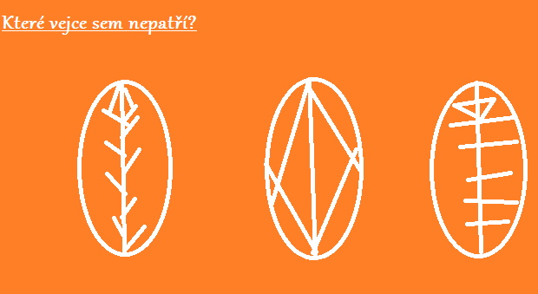

Hádanky
Běžím kolem země 29 a půl dne a nikdy se nezastavím. Kdo jsem?
Jednou dírou sem druhou ven a teprve je tam. Co to je?

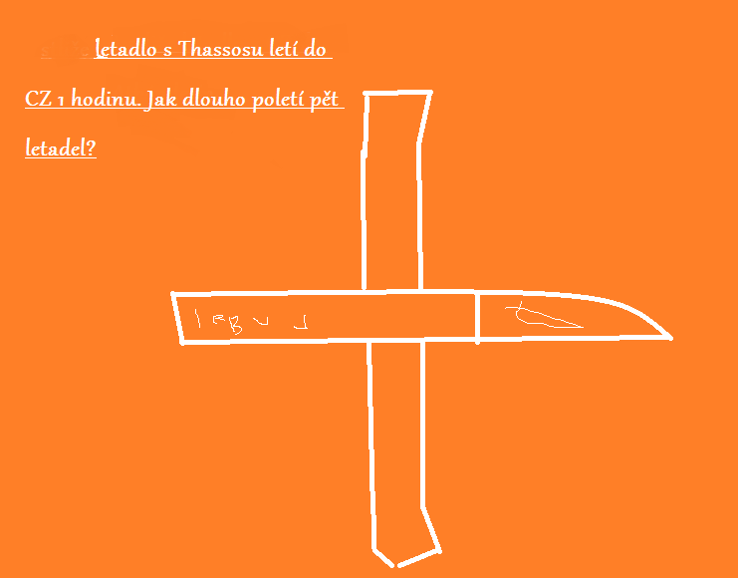
Napiš, co nejvíce měst které znáš.

